CC -1 – ACIL KHALIL - ING3

Exercice1

Exercice 2

Exercice 3

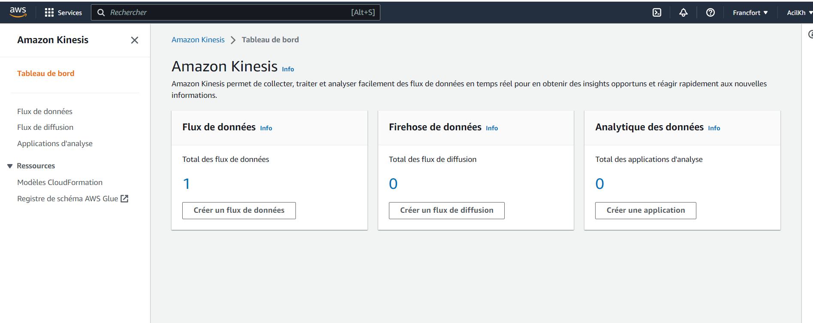

Exercice 4 a –



Exercice 4 b



Exercice 5

*

On modifie cette ligne là dans le stock.py

kinesis_client.put_record(StreamName=acil-khalil-stock-input-stream,Data=json.dumps(data),PartitionKey="partitionkey")